**Høyskolen Kristiania**

**Eksamen**

**PGR102 Introduksjon til programmering**

**Høst 2022**

**Løses og leveres individuelt eller i gruppe på 2 eller i gruppe på 3**

**Merknader:**

* Det er kun lov å bruke JavaScript, HTML og CSS – ikke noen JS- eller CSS-biblioteker eller rammeverk. Programmering med de JavaScript-teknikker som er lært i emnet er hovedpoenget med eksamenen. CSS er kun poenggivende i kontekst av JavaScript, for eksempel ved at du bruker «element.style.property» eller involverer JavaScript på annet vis for å legge til CSS.
* Du/dere skal kode inni vedlagte kodemappe og HTML-filer
* All kode skal være din/deres egen. Copy paste og avskrift av andres funksjoner/kodeblokker, for eksempel fra nettet eller fra medstudenter, er ulovlig, dvs. regnes som plagiat. Hele gruppen er ansvarlig for at denne regelen følges.
* Tips 1: les gjennom alle oppgavene før du begynner å kode for å få en oversikt over hvilke oppgaver du synes er vanskeligst og hvilke som er enklest. Du må ikke begynne på oppgave 1, men kan gjøre oppgavene i hvilken som helst rekkefølge som passer deg best!
* Tips 2: all kode kan gi poeng, selv om man ikke skulle bli ferdig med en oppgave.
* Tips 3: noen ganger kan det være greit å gjøre mindre tester av enkelte teknikker før man går i gang med en oppgave.
* Din besvarelse må zippes før opplasting til WISEFlow
* Karakterform er Godkjent/Ikke Godkjent. Vurderingen settes basert på en helhetsvurdering av hvordan studenten(e) behersker grunnleggende programmering. Les sensurveiledningen som ligger integrert på slutten av denne oppgaveteksten.

**Oppgave 1. Land i Amerika (25%)**

I vedlagte HTML-fil for denne oppgaven ligger det i script et array med objekter for alle landene i kontinentet Amerika. Hvert objekt i arrayet er ett land.

Du skal lage et program som viser følgende funksjonalitet:

1. Vise alle land med full informasjon. Det er kun nødvendig å vise «common name» til landene og vis kun 1 av flaggene til landet, png- eller svg-versjonen.
2. Vise alle land etter «subregion»; se property «subregion» i objektene i arrayet. Brukeren skal skrive navn på «subregion» i tekstfelt. Det skal være mulig å kunne skrive små og store bokstaver og også ufullstendig tekst. For eksempel skal det være mulig å skrive «Car» og man skal få opp alle land som har «subregion» med verdi «Caribbean». Hvis bruker ikke skriver noe inn skal det gis beskjed om at det må skrives noe inn.
3. Vise hvor mange innbyggere det er totalt i Amerika.
4. Vise landet som har flest innbyggere i Amerika: skal bruke for-løkke og if-betingelse for å finne dette.
5. Vise landet som har færrest innbyggere i Amerika: skal bruke for-løkke og if-betingelse for å finne dette.

Skjermbildet nedenfor viser et eksempel på hvordan det kan se ut.

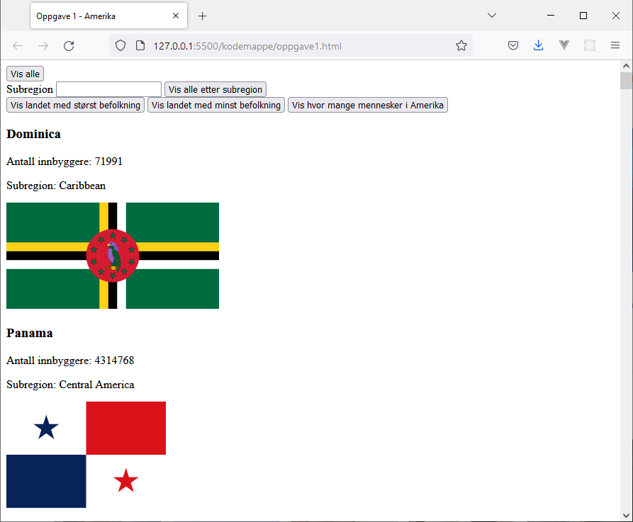

**Oppgave 2. Miaow Miaow møter fisken (25%)**

I denne oppgaven skal du lage et lite spill/program hvor brukeren kan flytte på en katt (katten heter Miaow Miaow) ved å klikke på knapper, og lage en dialog ved å klikke på bilder.

**Funksjonalitet:**

1. Flytte katten med knappene: ved hjelp av element.style.left og element.style.top kan du flytte bildet av Miaow Miaow i alle 4 retninger (opp, ned, venstre, høyre). Katten skal beveges 50 pixler per klikk.
2. Hvis Miaow Miaow er i fiskens rom, markert med den vertikale linjen, kan brukeren klikke på fisken og skrive ut en dialog mellom Miaow Miaow og fisken. Den vertikale linjen som markerer rommet er 600px fra venstre. Dialogen skal løses på følgende måte: du skal ha 1 array for kattens spørsmål og 1 array for fiskens svar. Legg inn minst 5 spørsmål og 5 svar. Hver gang fisken klikkes på skal det velges ut et tilfeldig spørsmål fra Miaow Miaow og et tilfeldig svar fra fisken og skrives ut til nettsiden.
3. Hvis Miaow Miaow ikke er inni rommet til fisken, dvs. ikke er kommet til 600px eller mer fra venstre (left), og klikker på fisken skal det skrives ut at fisken ikke hører hva Miaow Miaow prøver å si.
4. Fisken liker ikke at Miaow Miaow kommer for nærme. Hvis Miaow Miaow går lengre enn 700px så blir Miaow Miaow teleportert tilbake til utgangsposisjonen og det skrives ut en kommentar fra fisken om dette.
5. Miaow Miaow kan ikke bevege seg lengre til venstre enn venstre kant i det hvite rommet.

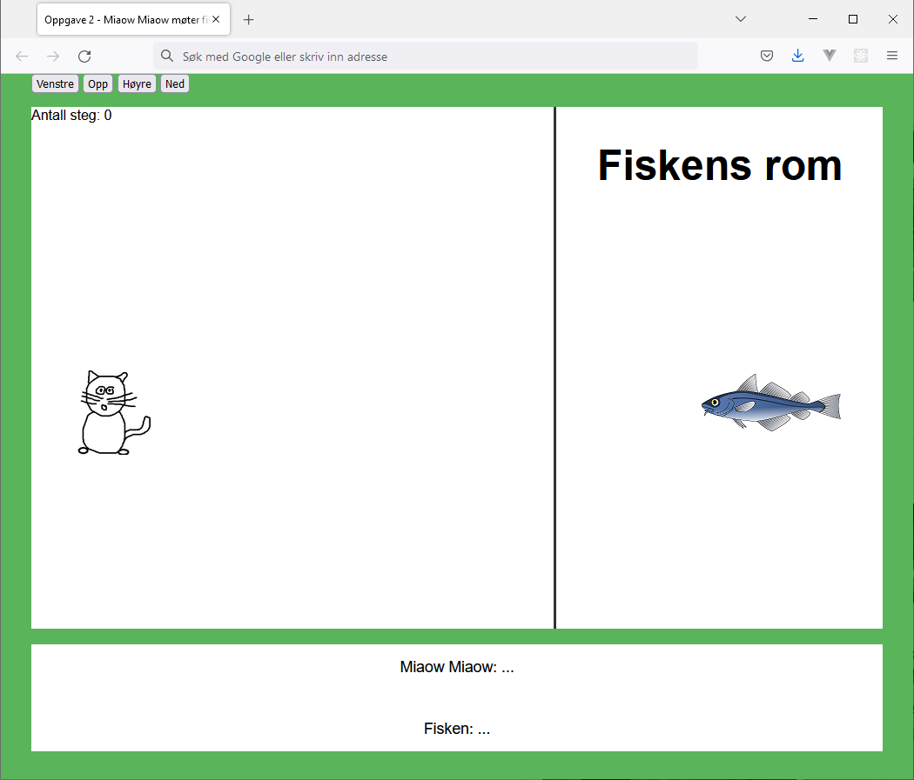

**Oppgave 3. Art Maker (25%)**

I denne oppgaven er det en del ferdig kode som er lagt ved, men det er også en del funksjoner som ikke er ferdig laget som du skal sluttføre. Du skal kun kode i de tomme funksjonene!

En bruker taster inn bredde, høyde, bakgrunnsfarge og et ord. Når bruker klikker på Legg figur i array vises ikke figuren på nettsiden, men kun i et array; se funksjonen addFigureToArray som tar imot 4 parametere.

Det er først når bruker klikker på knappen Vis alle kunstverkene at figurene vises.

**Hjelpekode (1 av flere måter å løse det på):** Dette er en måte å lage en <div> som har bredde, høyde og bakgrunnsfarge. Det kan legges til siden med JavaScript. Verdiene, for eksempel 100px, skal i oppgaven være dynamiske.

<div style="width: 100px; height: 100px; background-color: red;”></div>

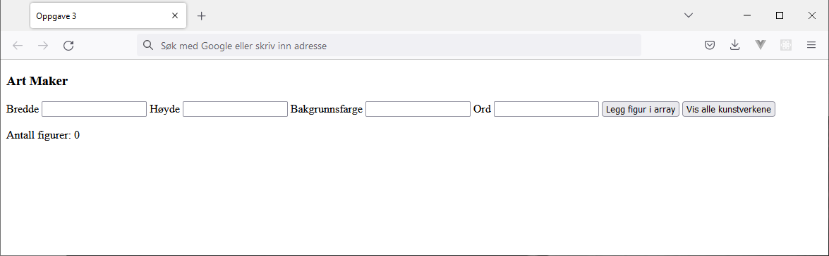

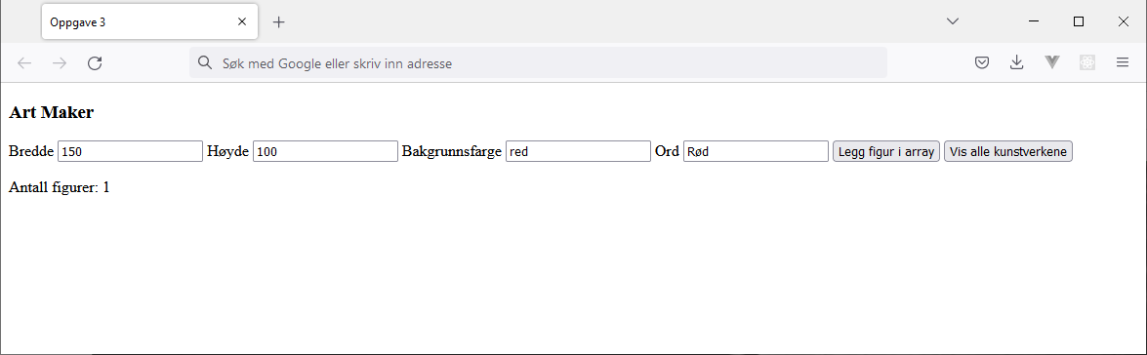

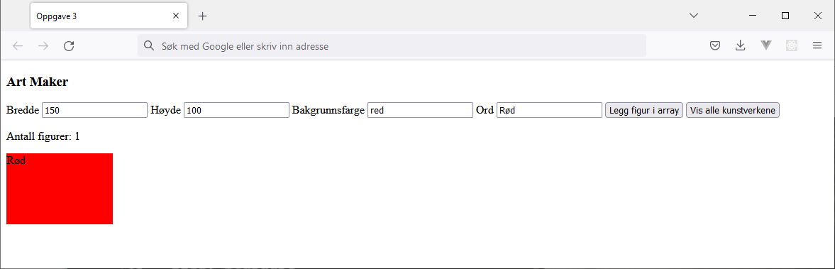

Skjermbildet eksemplifiserer at 4 figurer er lagt til i arrayet og brukeren har klikket på Vis alle kunstverkene-knappen.

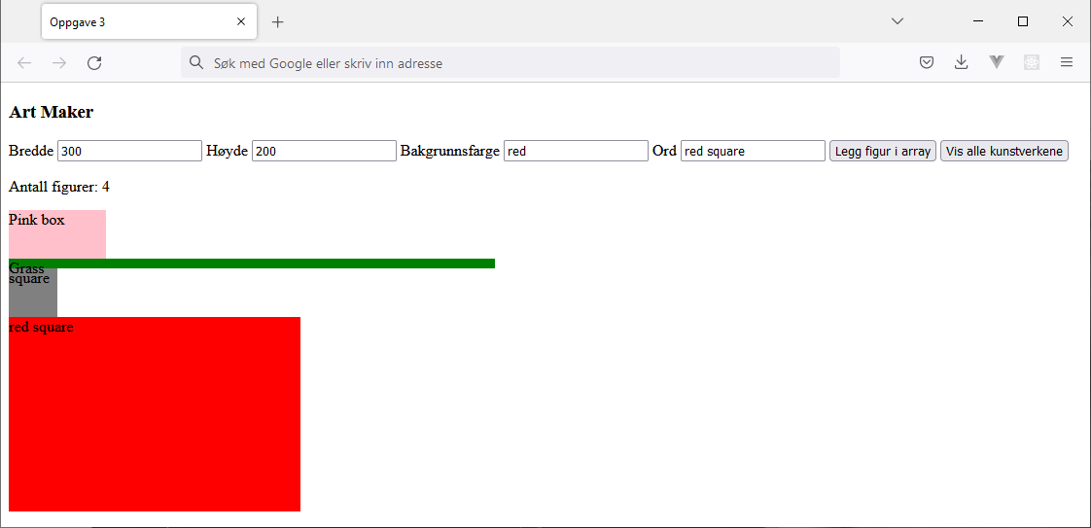

**Oppgave 4. Last Mission (25%)**

Hvis du jobber alene: velg 1 av de 3 oppgavene nedenfor.

Hvis dere jobber 2 sammen: velg 2 forskjellige oppgaver av de 3 oppgavene nedenfor.

Hvis dere jobber 3 sammen: alle 3 oppgaver skal løses.

**Dette er de tre oppgavene å velge mellom:**

1. **Utvid oppgaven Miaow Miaow møter fisken.** 
   1. Eksempler på utvidelser:
      1. Det dukker opp fiskemat på tilfeldige plasser og Miaow Miaow må plukke maten opp for å gi den til fisken.
      2. Katten kan spørre fisken «Vil du fortsette å spise?» og spørsmålet skal stilles helt til fisken sier nei. Her kan for eksempel prompt og while brukes.
   2. Du må inkludere minst 3 av følgende teknikker i utvidelsen. Inkluder som kommentar i koden hvilke teknikker du har valgt:
      1. setTimeout og/eller setInterval
      2. this
      3. Math.random()
      4. switch
      5. while
      6. getElementsByTagName
2. **Nettbank:** Du skal kode 3 av følgende 4 punkter:
   1. Opprette kontoer (eksempelvis brukskonto, sparekonto og lønnskonto)
   2. Flytte penger mellom kontoer
   3. Endre på konto i etterkant (endre navn, farge?)
   4. Betale regning. Man må taste passord for å få lov til å betale.
3. **Du kan definere din egen applikasjon fritt**, men du må gjøre bruk av minst 5 av bildene i vedlagte mappe! Det kan for eksempel være det at man kan klikke på bildene så får man informasjon om dem osv.

**Påminnelse:**

* All kode skal være din/deres egen. Copy paste og avskrift av andres koder, for eksempel fra nettet eller fra medstudenter, er ulovlig, dvs. regnes som plagiat. Hele gruppen er ansvarlig for at denne regelen følges.

*-- Slutt oppgavesett --*

# Sensurveiledning for sensorer (interne og eksterne) og studenter

Vurderingen settes på grunnlag av følgende ting som gjelder for alle oppgavene:

* Gode og logiske variabel- og funksjonsnavn
* Ryddighet og kodestruktur
* God og riktig bruk av JavaScript-teknikker (funksjoner, betingelser, løkker, bruk av arrays osv.)
* Antallet på gruppen: en gruppe på 3 forventes å kunne ha mer omfang og kompleksitet i koden enn en enkeltperson.
* Modularisering
* Unngå koderepetisjon gjennom bruk av funksjoner
* Omfang og kompleksitet; merk spesielt dette i sammenheng med oppgave 4 som er friere definert enn de andre oppgavene
* Vurderingen settes basert på en helhetsvurdering av hvordan studenten(e) behersker grunnleggende programmering. Det er ingen fast prosentsats for hva som er Godkjent eller Ikke Godkjent ved en eksamen med karakterform Godkjent/Ikke Godkjent, men det vil normalt forventes at minst 35%-45% av eksamen er fullført.